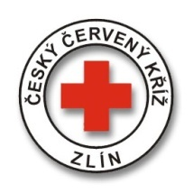
Oblastní spolek Českého červeného kříže Zlín
Potoky 3314, Zlín 760 01
Tel.: 577 430 011
e-mail: projekty.cckzlin@volny.cz
www.cervenykriz.zlin.cz

Z á v a z n á p ř i h l á š k a- Doškolovací kurz ZZA

Pan(í) ...............................narozen(a)……...........……………….
bydlištěm………………………………..
e-mail… …………. telefon……….......…………………

číslo průkazky Zdravotníka zotavovacích akcí:

se zúčastní doškolovacího kurzu ZZA v termínu 20.11.2021

....................................................... ........................................................................
* podpis účastníka kurzu ** razítko a podpis vysílající organizace

Chcete-li vystavit fakturu, je nutné napsat přesné fakturační údaje!

Fakturační údaje:

* v případě zaslání přihlášky e-mailem není třeba vyplňovat
** v případě zaslání přihlášky e-mailem není třeba vyplňovat, doplňte, prosím, jen název a adresu vysílající organizace

